נספח מספר 7


חוברת הדרכה למוסדות חינוך

תוכן עניינים:

רקע | 2
כניסה למערכת | 2
מסך כניסה | 3
המשימות שלי | 4
הצהרת מוסד | 5
שינוי אוכלים בפועל (קבוע) | 7
שינוי יומי | 8
אישור כמויות מזון שהתקבלו | 10



רקע
החל משנת תשע"ב החל שימוש במערכת מידע להזנת תלמידים במוסדות החינוך, המערכת מאפשרת למוסדות לעדכן ברמה יומית את מספר התלמידים האוכלים ולאשר את קבלת המנות. בנוסף המערכת מוציאה באופן אוטומטי הזמנות יומיות לספקי המזון ומאפשרת מעקב ובקרה על כל שלבי ההזנה במוסדות החינוך, משלב ההזמנה ועד להתחשבנות מול הספק.
המערכת מבוססת אינטרנט והגישה אליה מתבצעת דרך דפדפן האינטרנט, ניתן לגשת למערכת מכל מקום עם חיבור מתאים לאינטרנט.

כניסה למערכת
- לאחר שקיבלת שם משתמש וסיסמא היכנס לכתובת האינטרנט הבאה: https://hazana.rashi.org.il/Hazana/
- הכנס את שם המשתמש והסיסמא ולחץ
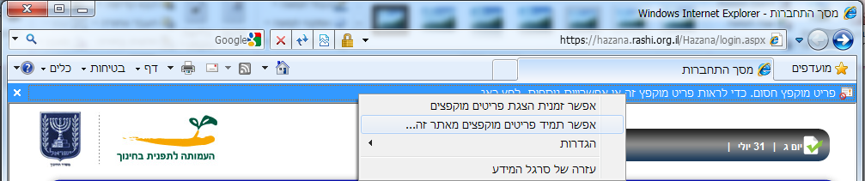
- עם הכניסה הראשונה לאתר, יתכן ויקפוץ סרגל עליון המבקש להתיר פריטים מוקפצים, יש לאשר ע"י לחיצה על הסרגל הצהוב ובחירת אפשר תמיד פריטים מוקפצים מאתר זה....

- כעת יפתח חלון יש לבחור כןלהתרת פריטים מוקפצים, ולאחר מכן עם ריענון הדף בחר
נסה שנית להצגת האתר.
- המערכת תיפתח, ברקע יישאר חלון בקרה נוסף, יש להשאירו פתוח במהלך העבודה.

מסך כניסה
חלון הפתיחה ישמש לעבודה שוטפת במערכת:
6

3

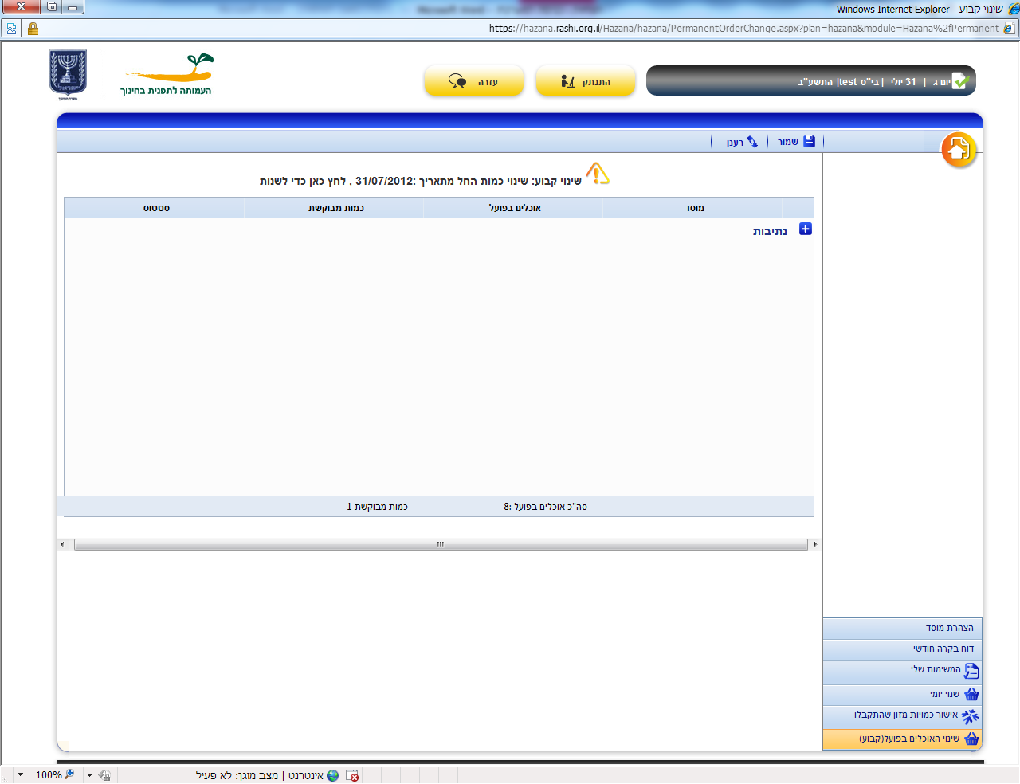
5

4
2
1

- כותרת – בה מצוין תאריך ושם המוסד
- כפתור דינאמי – לחיצה עליו מאפשרת הרחבה/צמצום המסך לצורכי נוחות.
- עזרה – מאפשר הצגת העזרה הרלוונטית למסך בו נמצאים.
- שמור / רענן – שמירת המידע המעודכן וריענון הדף.
- תפריטים – מציג את האפשרויות לשימוש במערכת.
- התנתק – כפתור ליציאה מסודרת של המשתמש עם סיום השימוש

המשימות שלי
כל פעולה שמבוצעת ע"י המוסד מתורגמת למשימה, כל משימה היא בגדר בקשה הדורשת את אישור רכז ההזנה.
לכל משימה שלושה מצבים:
- 1
במסך המשימות שלי, ניתן לעקוב אחר המשימות השונות:
המסך המרכזי הוא לאישור אחרים, ניתן להגיע אליו באמצעות לחיצה על הכפתור ולראות שהוא צבוע בכתום.
המספר בסוגריים מעיד על מספר המשימות הקיימות בקטגוריה.
ניתן להשתמש במסנן המשימות באופן הבא:
- הכל – לצפייה בכל המשימות הקיימות
- פתוחות – צפייה בכל המשימות שנמצאות בתהליך אישור
- מאושרות – צפייה בכל המשימות שאושרו
- לא מאושרות – צפייה בכל המשימות שלא אושרו
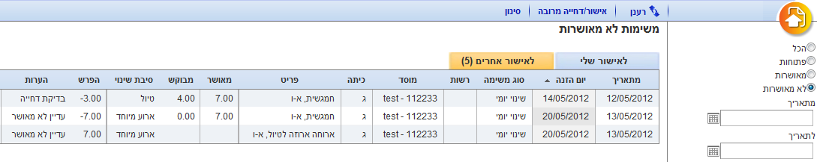
כמו כן ניתן לסנן משימות בטווח תאריכים.

הערות
- ניתן לעשות מיון של השורות בטבלה ע"י לחיצה בודדת על כותרת השדה (לדוגמא: למיון לפי יום הזנה או לפי סוג המשימה) עם ביצוע מיון מתקבל חיווי (חץ קטן בשדה הממוין)

הצהרת מוסד
במסך הצהרת מוסד מצהיר גן/בית ספר על מידע נדרש לצורך פתיחת התוכנית במוסד.
כל מוסד ימלא את ימי ההזנה של המוסד, תאריך התחלה וסיום,פרטי התקשרות עם המוסד וכמות התלמידים הפוטנציאלית במסגרותיו.
לכל גן/כיתה יפתחו שורות כסוגי המנות/ימים ובהתאם לצורך לדוגמא:
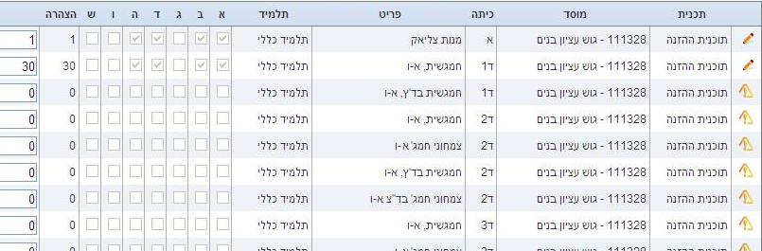

הערות כלשורהתיפתחכשלידהתמרור:
- משולשכתום - לחץעלהמשולשעלמנתלהשליםאתנתוניהבסיס
- עיפרון - נתוניהבסיסהושלמו , ניתןלעבורלשלבעדכוןמספרהמנות
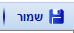
- הזנתמספרהמנותתתאפשררקלאחרעדכוןנתוניהבסיס (חיוויעיפרוןמימיןלשורהיופיעבמקוםהמשולשהכתום)
- בכל סיום שלב יש ללחוץ על כפתור

עדכון נתוני בסיס ומספרי מנות
- לחץ על המשולש הכתום
- סמן את ימי ההזנה הרצויים (בין אחד לארבעה ימים)
- בחר תאריך התחלהותאריך סיום
- מלא את שדות פרטי ההתקשרות במוסד
- לחץ שמור
- חיוויעיפרוןמימיןלשורהיופיעבמקוםהמשולשהכתום
- חזור על התהליך עבור כל השורות
- להשלמת התהליך הזן בכל שורה את מספר המנות בעמודה הצהרה חדשה
- בסיום השלב יש ללחוץ על כפתור

הוספת שורה חדשה
במידהולאנמצאהשורהמתאימהברשימהשמופיעהלפניך, ישלהוסיףשורהחדשה:
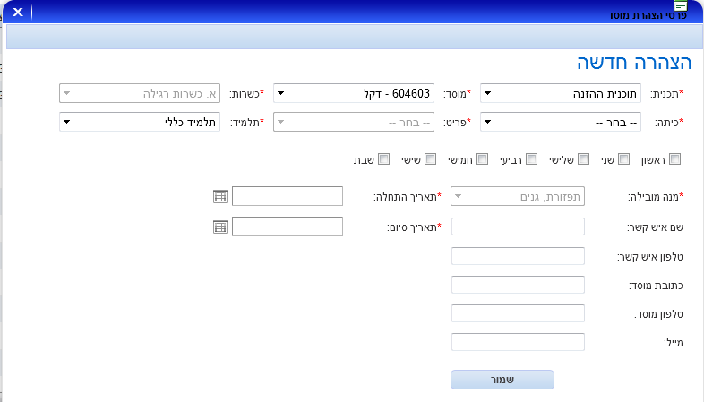
- בחר (בחלקו העליון של המסך)
- בחירת תכניתמתוך הרשימה (ע"י לחיצה על החץ הקטן)
- בחירת מוסד , מתוך הרשימה (ע"י לחיצה על החץ הקטן)
- בחירת כשרות , מתוך הרשימה (ע"י לחיצה על החץ הקטן)
- בחירת כיתה , מתוך הרשימה (ע"י לחיצה על החץ הקטן)
- בחירת פריט , מתוך הרשימה (ע"י לחיצה על החץ הקטן)
- סמן את ימי ההזנה הרצויים (בין אחד לארבעה ימים)
- בחר תאריך התחלהותאריך סיום
- מלא את שדות פרטי ההתקשרות במוסד
- לחץ שמור
- חיוויעיפרוןמימיןלשורהיופיעבמקוםהמשולשהכתום
- להשלמת התהליך הזן בכל שורה את מספר המנות בעמודה הצהרה חדש
- בסיום השלב יש ללחוץ על כפתור

הערות
- למחיקת שורה לחץ על האיקס

שינויאוכליםבפועל (קבוע)
במסך שינוי אוכלים בפועל (קבוע), ניתן לבצע שינוי קבוע של מספר הילדים האוכלים (מיום השינוי ואילך)
לשימוש במקרים כגון: הצטרפות תלמידים ו/או עזיבת תלמידים.
הערות כאשר השינוי הוא זמני, ליום או תקופה קצובה, יש לבצע את השינוי במסך "שינוי יומי".
קביעת תאריך לעדכון האוכלים בפועל
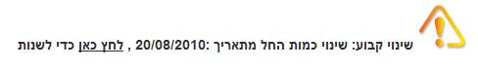
יש לבחור את יום השינוי הרצוי ממנו יכנס השינוי לתוקף, ברירת המחדל (במידה ולא נבחר יום אחר) הוא יום ההזנה הבא.
לשינוי יום ההזנה יש לעדכן את התאריך בשורת הכותרת העליונה באופן הבא:
- לחיצה על לחץ כאן בכותרת הבאה:
- בחלון שנפתח יש ללחוץ על סימן לוח השנה הבא
- יש לבחור את התאריך הרצוי בו יכנס השינוי לתוקף
- לסיום יש ללחוץ על הכפתור:
- לאחר שהחלון נסגר, התאריך הרצוי יופיע בשורת הכותרת
עדכון מספר התלמידים האוכלים בפועל
לצורך עדכון מספר התלמידים האוכלים בפועל:
- יש ללחוץ על כפתורי ה- עד שנפתחת שורה המאפשרת עדכון כמות מבוקשת
- בעמודה כמות מבוקשת עדכן את מספר התלמידים החדש הרצוי באמצעות החיצים הקטנים או בהקלדה
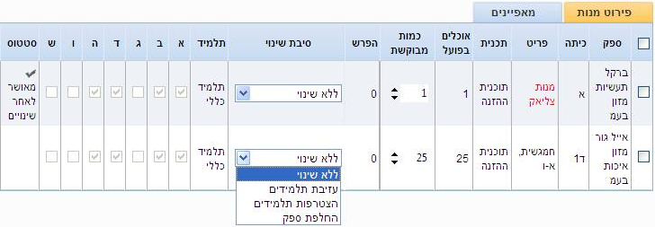
- בעמודה סיבת שינוי יש לבחור בין האפשרויות הצטרפות תלמידים/עזיבת תלמידים באופן הבא:

- לסיום העדכון יש ללחוץ בחלקו העליון והימני של המסך על הלחצן
- יתקבל משוב מהמערכת שהשמירה בוצעה בהצלחה
חובה לבחור באחת מהאפשרויות: המשך לעבוד או בחזרה לדף הבית (אין ללחוץ על ה-X )
- יש לוודא שהסטטוס בשורה השתנה לסטטוס
הערות
- השינוי יכנס לתוקף רק לאחר אישור רכז התוכנית, כאשר הסטאטוס ישתנה למאושר לאחר שינויים
- במידה והכמות המבוקשת גבוהה מזו הקיימת בהצהרת המוסד המערכת לא תקבל את השינוי ותתקבל ההודעההכמות שהוזנה גדולה מהצהרת בית הספר

שינוייומי
במסך שינוי יומי, ניתן לבצע שינוי לתאריך מסוים, כאשר ביום לאחר מכן מספר המנות יחזור להיות כשהיה.
שינוי יומי יבוצע רק לצורך הפחתת מנות לתאריך מסוים, במקרים של מחלה ואיפוס מנות (טיול ללא מזון, קיצור/ביטול יום לימודים, שביתה).
הערות
- במקרה של טיול בו נדרשת מנה שונה מזו המסופקת באופן שוטף או נדרש מקום אספקה אחר, יש לבצע הזמנה מיוחדת (תאור בהמשך).
- בשינוי יומילא ניתן להוסיף מנות מעבר לכמות האוכלים בפועל.
- השינוי יכנס לתוקף רק לאחר אישור רכז התוכנית, כאשר הסטאטוס ישתנה למאושר לאחר שינויים.

קביעת תאריך לעדכון שינוי יומי
יש לבחור את יום השינוי הרצוי, ברירת המחדל (במידה ולא נבחר יום אחר) הוא יום ההזנה הבא.
לשינוי יום ההזנה יש לעדכן את התאריך בשורת הכותרת העליונה באופן הבא:
- לחיצה על לחץ כאן בכותרת הבאה:
- בחלון שנפתח יש ללחוץ על סימן לוח השנה הבא
- יש לבחור את התאריך הרצוי לשינוי
- לסיום יש ללחוץ על הכפתור:
- לאחר שהחלון נסגר, התאריך הרצוי יופיע בשורת הכותרת
שינוי מספר התלמידים
לצורך שינוי מספר התלמידים בשינוי היומי:
- יש ללחוץ על כפתורי ה- עד שנפתחת שורה המאפשרת עדכון כמות מבוקשת
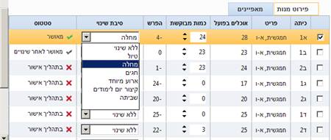
- בעמודה כמות מבוקשת עדכן את מספר התלמידים החדש הרצוי באמצעות החיצים הקטנים או בהקלדה
- בעמודה סיבת שינוי יש לבחור בין האפשרויות המוצגות בתיבת הבחירה:

- שינוי ליום בודד - לסיום העדכון יש ללחוץ בחלקו העליון והימני של המסך על הלחצן
- שינוי לטווח תאריכים - ניתן לשמור את השינוי לטווח תאריכים באמצעות לחיצה על הלחצן
,בחירת טווח התאריכים הרצוי, ולחיצה על
- יתקבל משוב מהמערכת השמירה בוצעה בהצלחה
חובה לבחור באחת מהאפשרויות: המשך לעבוד או בחזרה לדף הבית (אין ללחוץ על ה-X )
- יש לוודא שהסטטוס בשורה השתנה לסטטוס
הערות
- השינוי יכנס לתוקף רק לאחר אישור רכז התוכנית, כאשר הסטאטוס ישתנה למאושר לאחר שינויים.
- כפתור מאפשר בחירת כלל השורות במסך ללא צורך בסימון פרטני של השורות.
- כפתור מאפשר לעדכן את הכמות המבוקשת בכל השורות המסומנות ל- 0.
הזמנה מיוחדת
הזמנה מיוחדת תבוצע במקרה בו נדרש שינוי בסוג המנה, מקום האספקה או נדרשת החלפה זמנית של ספק המזון, לדוגמא: במקרה של טיול רחוק מהמוסד, נוכל לבקש החלפת המנה הרגילה , במנה ארוזה לטיול וגם נוכל להוסיף הערות רלוונטיות שיסייעו לרכז ההזנה בבחירת הספק החלופי המתאים ובקבלת נתונים שיסייעו להזמנה המיוחדת.
הזמנה מיוחדת דורשת אישור של רכז ההזנה והשינוי יכנס לתוקף רק לאחר השלמת תהליך האישור
לצורך תהליך ההזמנה:
- יש ללחוץ בחלקו העליון של המסך על לחצן
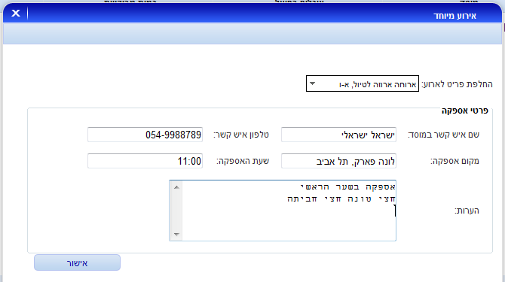
- יפתח חלון אירוע מיוחד בו יש לבחור את הפרטי החדש הרצוי
ולהוסיף את ההערות הרלוונטיות הנוספות כגון, איש קשר, מקום אספקה חדש, שעת אספקה והערות נוספות במידת הצורך.

- לסיום יש ללחוץ על לחצן
- יתקבל משוב מהמערכת השמירה בוצעה בהצלחה
חובה לבחור באחת מהאפשרויות:המשך לעבוד או בחזרה לדף הבית (אין ללחוץ על ה-X )

אישורכמויותמזוןשהתקבלו
במסך אישור כמויות מזון שהתקבלו, יש לאשר מידי יום את כמות המנות שהתקבלה.
במסך זה יופיעו הימים שטרם אושרו, כל תאריך שנמצא על המסך מרמז על יום שטרם אושר על ידכם, ונדרש לאישור.
כל יום שאושר על ידכם יעלם מידית מהמסך, ולמעשה מהווה אסמכתא לקבלת המזון בהתחשבנות מול הספק.
הערות
- במידה ולא התקבלו מנות, יש לפנות מידית לרכז ההזנה ולעדכן אותו בפרטים, ולאחר מכן לפעול בהתאם להנחיות אישור חלקי על קבלת מנות ליום הזנה
- יש לאשר מידיי יום את כמות המנות שהתקבלה, חובה לאשר את כמות המנות שהתקבלה עד 48 שעות מיום אספקת המזון.
אישור מלא על קבלת מנות ליום הזנה
- יש לבחור את התאריך אותו מעוניינים לאשר באמצעות לחצה על כפתור
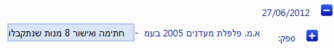
- תיפתח הרחבה של התאריך וייחשף שם הספק וכפתור לאישור בו מצוין מס' המנות שהוזמנו
- לאישור המנות יש ללחוץ על כפתור
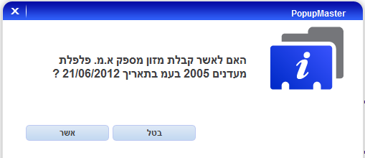
- יפתח חלון המבקש לאשר את הפעולה, לאישור לחץ אשר

- מתקבל חלון חיווי שהשמירה בוצעה בהצלחה,
- לאישור ימים נוספים בחר

אישור חלקי על קבלת מנות ליום הזנה
לאחר שדווח לרכז ההזנה על קבלת כמות פחותה מזו שהוזמנה, יש לפעול לאישור חלקי של המנות:
רק לאחר שאושרה ההפחתה ע"י רכז ההזנה, יעלם התאריך מהמסך ובכך יסתיים התהליך. המנות יופחתו מחשבונית הספק.
במידה ולא דווח במועד לרכז ההזנה על קבלת כמות פחותה ו /או ההפחתה לא אושרה על ידו, התאריך יישאר על המסך עד לאישור קבלת המנות.
- יש לבחור את התאריך אותו מעוניינים לאשר באמצעות לחצה על כפתור
- תיפתח הרחבה של התאריך וייחשף שם הספק.
- יש ללחוץ על כפתורי עד שנפתחת שורה המאפשרת עדכון כמות שסופקה בפועל
- בעמודה כמות שסופקה בפועל עדכן את מספר המנות שסופקו באמצעות החיצים הקטנים או בהקלדה
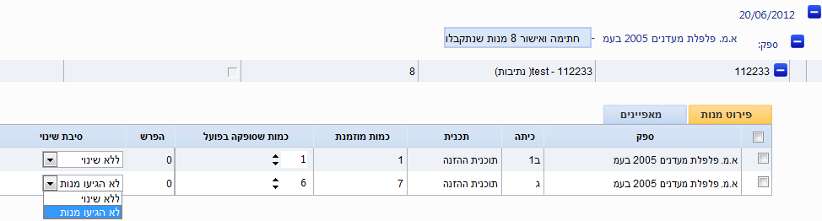
- בעמודה סיבת שינוי יש לבחור באפשרות לא התקבלו מנות

- לאישור המנות יש ללחוץ על כפתור (אל חשש, הכמות בכפתור לא רלוונטית עוד)
- בשלב זה נוצרה משימה הממתינה לאישור רכז ההזנה, ניתן לראות שרק הכמות הפתוחה ממתינה לאישור וסטטוס הבקשה השתנה ל
- במידה ורכז ההזנה אישר את המשימה יעלם התאריך ממסך אישור קבלת מזון
- במידה ורכז ההזנה דחה את המשימה (לא אישר את ההפחתה) ישתנה הסטטוס ל
- עליך לחזור ולאשר את קבלת המנות, יש לשנות את הכמות בשדה כמות שסופקה בפועל
- לאישור המנות יש ללחוץ על כפתור
- יפתח חלון המבקש לאשר את הפעולה, לאישור לחץ אשר

- מתקבל חלון חיווי שהשמירה בוצעה בהצלחה,
- לאישור ימים נוספים בחר

